Прогулка. В.Волкова

Жила-была девочка. Звали ее Галя. Галя пошла гулять, а мама сказала ей, чтобы она далеко не уходила, потому что скоро они пойдут вместе в магазин. Галя ходила по дорожке медленно, останавливаясь, чтобы посмотреть на воробушка, на желтый цветочек у дороги.

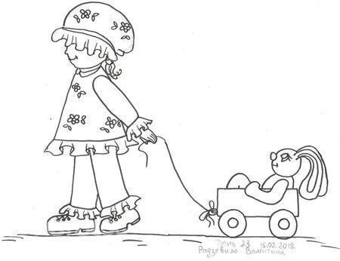

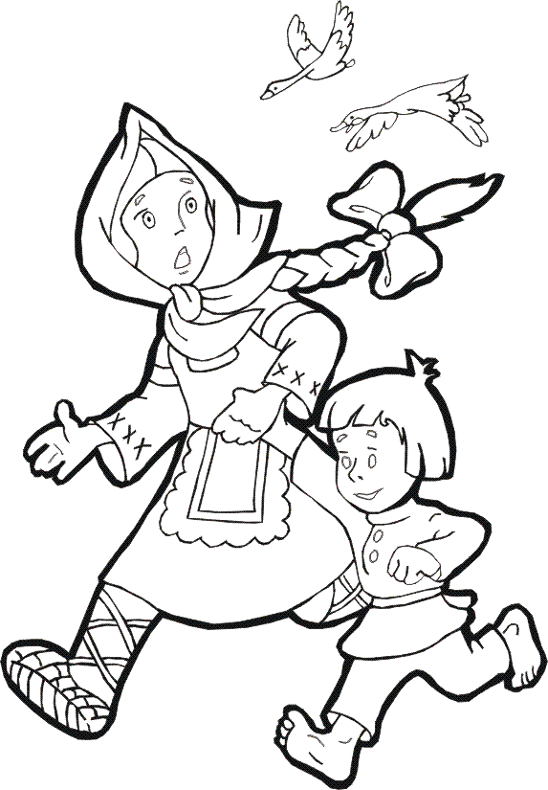

Колыбельная Т.Назарова

Колыбельные песни – ласковые, нежные, теплые, спокойные, неторопливые, обычно их поет мама, чтобы ребенок уснул.

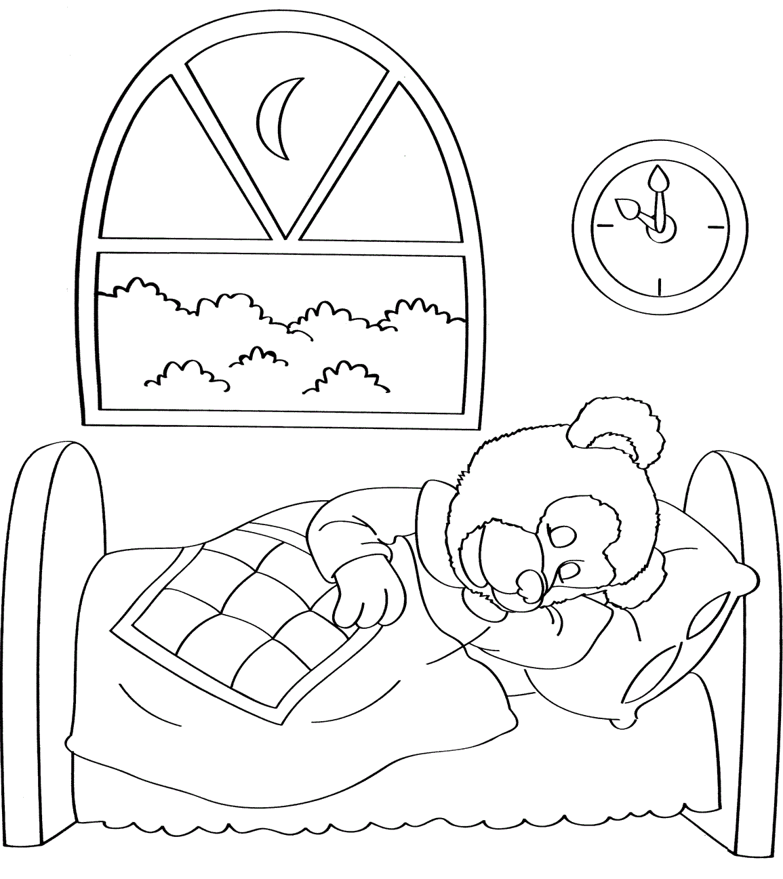
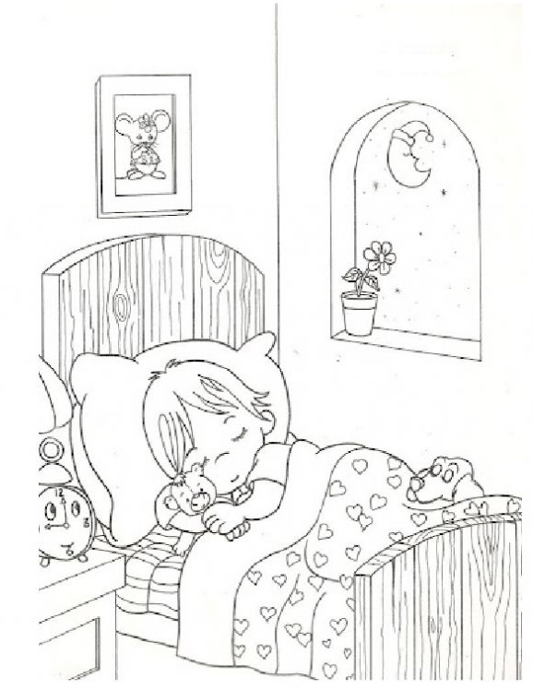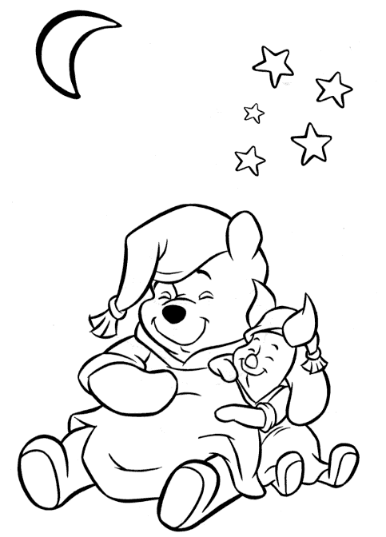

Плясовая

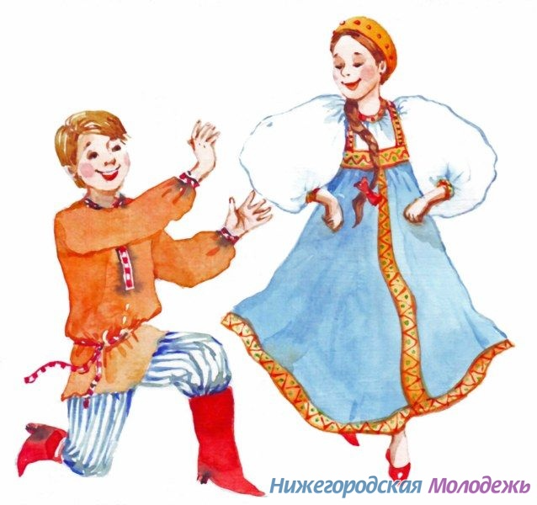

Музыка веселая, задорная, звонкая, громкая.

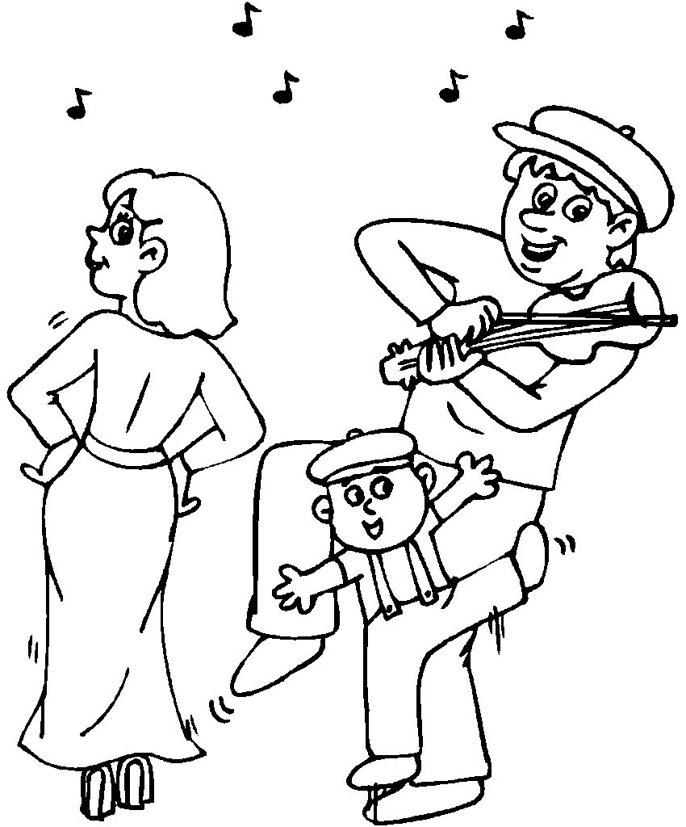

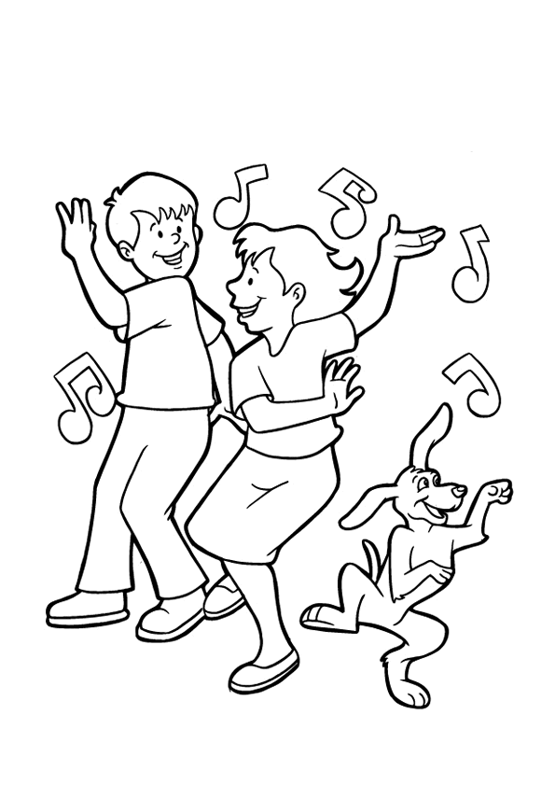
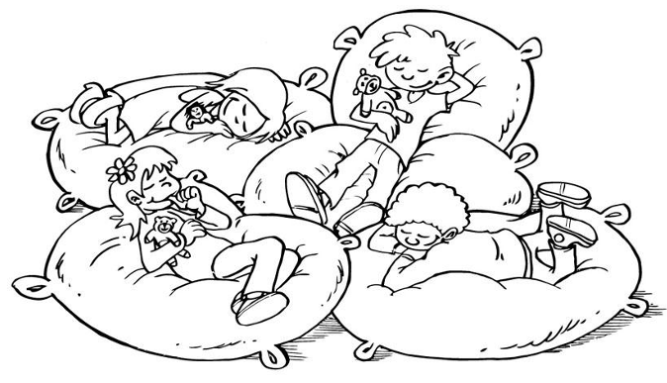

Осенний ветерок. Вальс. А.Гречанинов

Музыка нежная, спокойная, потому что ветерок маленький и легкий.

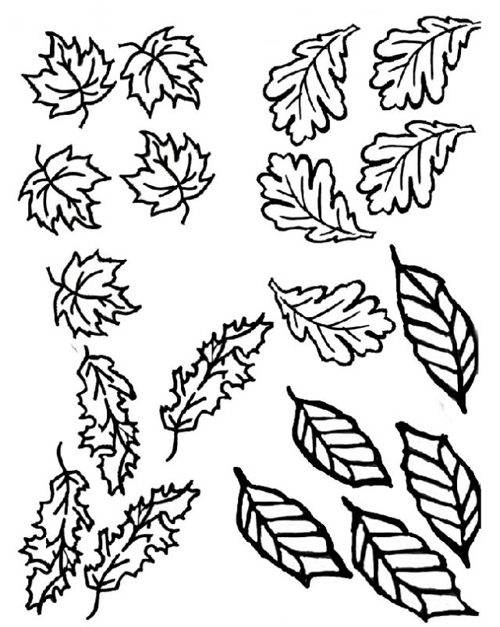

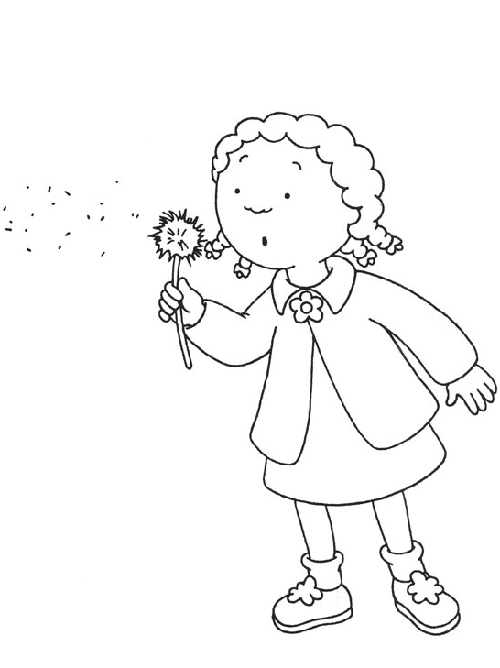

Марш Э.Парлов

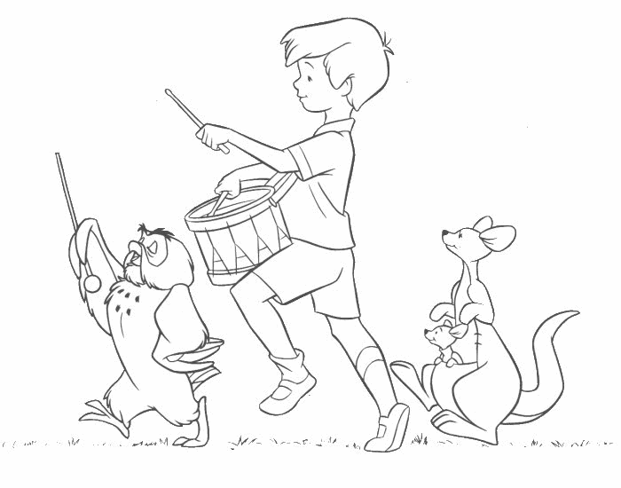

Как солдаты наши, мы идем,
Как солдаты наши, мы поем!
Мы идем как нужно, посмотри!
Мы шагаем дружно, раз, два, три!

Дождик. Н.Любарский

Пошел дождик, и деткам нельзя гулять. Давайте послушаем, как капает дождь.
Музыка звучит легко и воздушно.

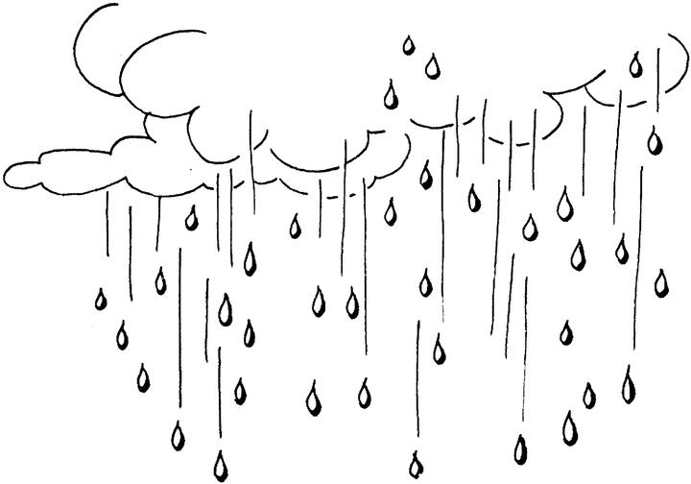

Дождик, дождик, веселей.
Капай, капай, не жалей!
Брызни в поле пуще -
Станет травка гуще.
Только нас не замочи,
Зря в окошко не стучи!

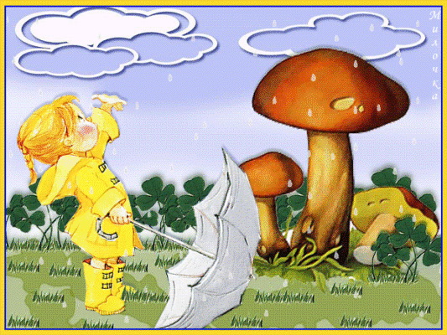

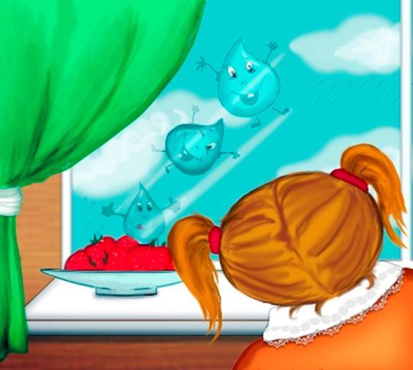
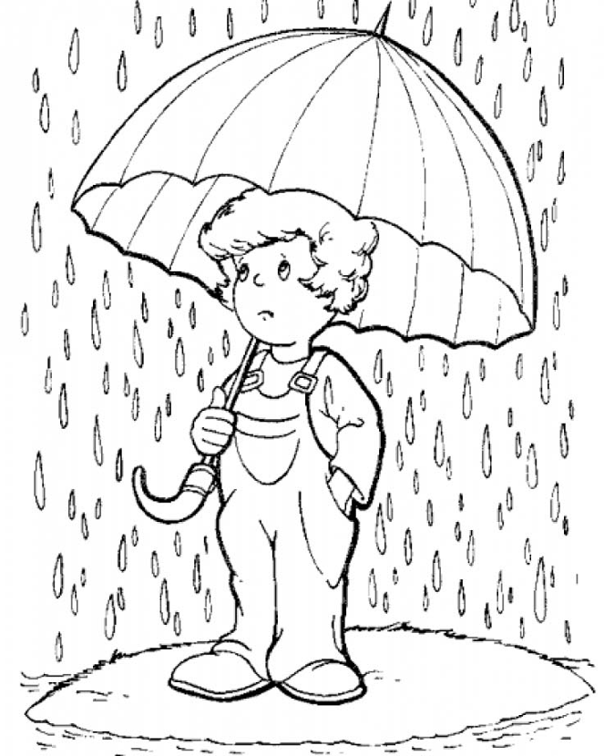

Он стучится к нам в окно,
Стало в комнате темно.
Дождик-дождик, что ты льешь?
Нам гулять не даешь?

Медведь. В.Ребиков

Музыка неторопливая, звуки низкие, тяжелые, потому что медведь большой, неуклюжий, идет вперевалочку, топает. Рычит.

Вальс Лисы. Ж.Колодуб

Больше всего на свете Лиса любила танцевать танец, который называется «вальс». Она кружилась в вальсе, напевала и нахваливала себя:

Ах, какой чудесный мех,
Я, Лиса, красивей всех.

Музыка нежная, плавная, красивая. Вальс – это танец. В котором танцоры всё время кружаться, плавно качают руками.

Полька Г.Штальбаум.

Полька – это веселый, быстрый танец. Под музыку можно хлопать в ладоши, делать пружинку, фонарики, кружиться, выставлять поочередно вперед ножки и топать ими.

